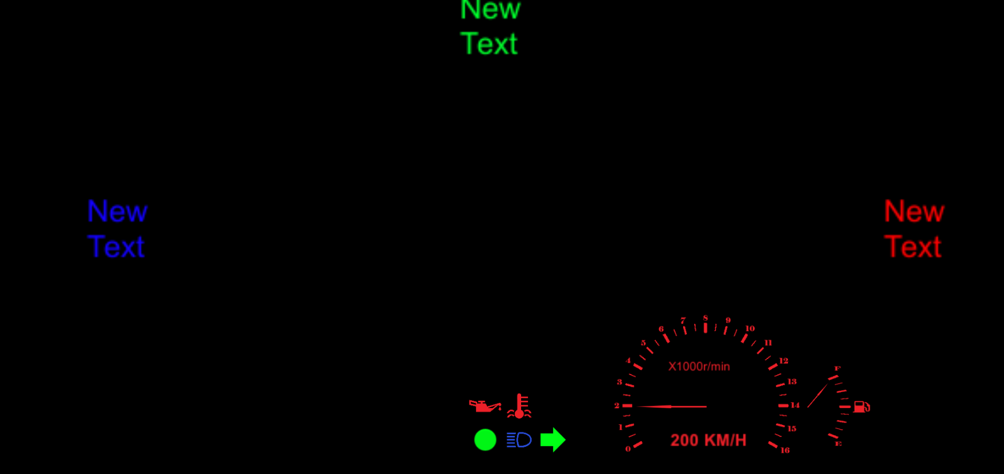Eerste uitwerking GUI.

De eerste uitwerking van de GUI gemaakt in unity. Voor de pijlen van de km teller en benzine teller heb ik code geschreven om deze te bewegen. ook de pijlen voor het richting aangeven knipperen.

De stukjes “New Text” in de verschillende kleuren geven aan tot waar het beeld van de hololens gaat. Hier moet ik dus binnen blijven met mijn UI onderdelen.